電子入札における入札書受付票等の確認方法について
電子入札は、指名通知書の送付、設計図書等のダウンロード、入札書の提出、開札等、その事務手続きのほとんどを電子的な方法で行います。よって、実施する際には、「ぐんま電子入札共同システム」の受注者用マニュアル等を熟読し、利用方法、基本操作及び業務の流れをよく確認して下さい。
指名競争入札に係る入札書受付票等の確認は、「ぐんま電子入札共同システム」により行いますので、詳細についてはそのポータルサイト（https://portal.g-cals.e-gunma.lg.jp/portal/）をご覧いただきたいのですが、簡単に操作方法について下記のとおり示しますので参考にして下さい。

●ぐんま電子入札共同システムポータルサイトの「ぐんま電子入札サービス」から入札書受付票等の確認方法について

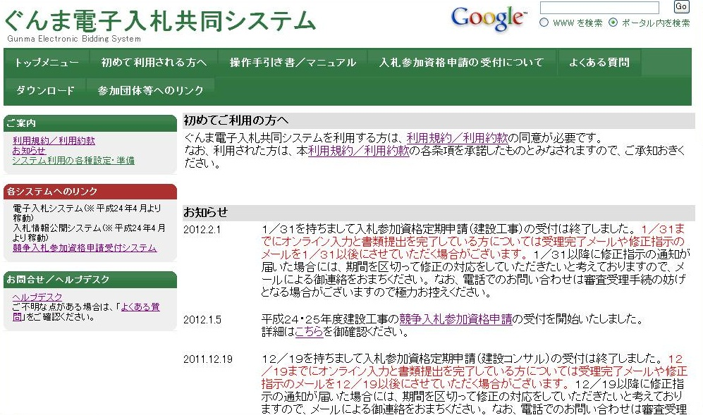
「電子入札システム」をクリック

- ぐんま電子入札共同システム」トップメニューの「電子入札システム」をクリック

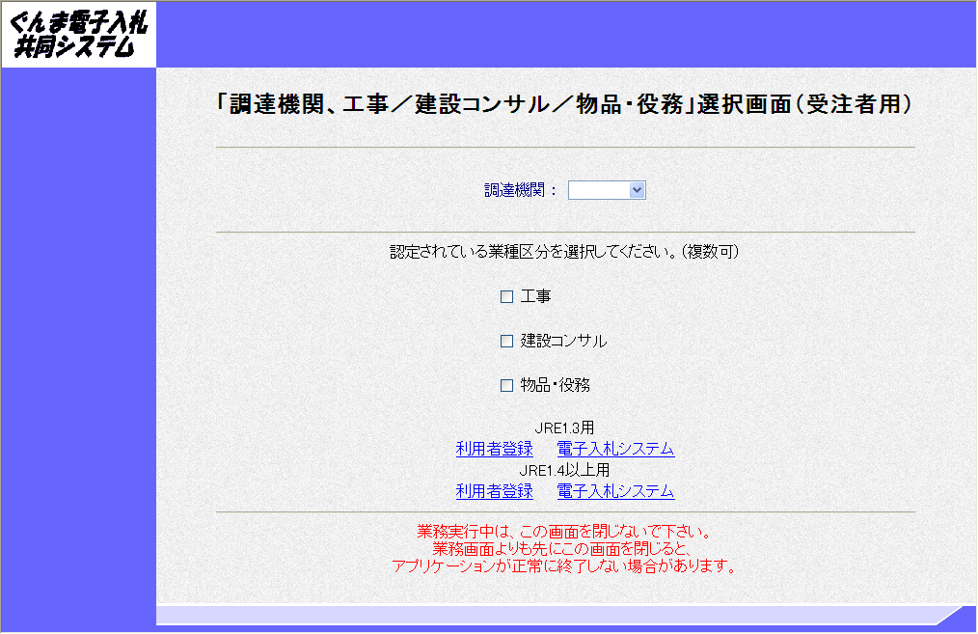
②「藤岡市」を選択
④対応するJREバージョンの
「電子入札システム」をクリック
③業種区分を選択
- 調達機関「藤岡市」を選択
- 工種をチェック
- 対応するJREバージョンの「電子入札システム」をクリック
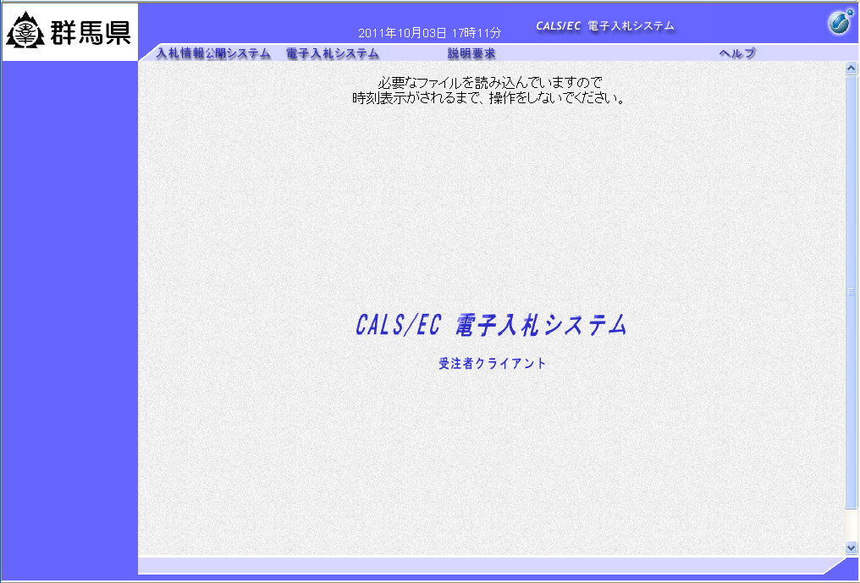
⑤時刻表示確認後
「電子入札システム」をクリック
時刻表示がされるまで操作は行わないこと

※中央上部『読み込み中...JAVA アプレット...』の表示が『○○○○年○○月○○日○○時○○分』の表示に変わるのを確認する。
※時刻が表示されるまで操作は行わないこと。
⑤時刻が表示したのを確認後、「電子入札システム 」をクリックする。
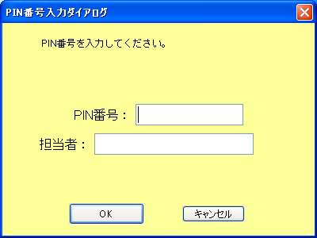
⑥PIN（パスワード）番号入力
担当者の入力は不要
⑦クリック
※ICカードをICカードリーダーにしっかりと差し込みます。
⑥PIN（パスワード）番号を入力
⑦「OK」をクリック
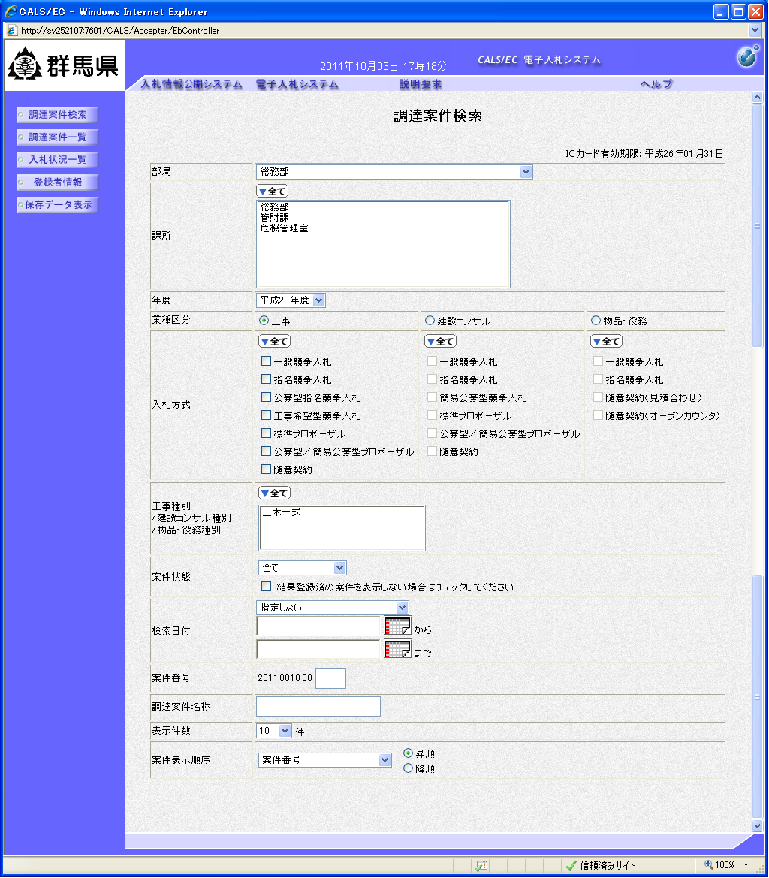
⑧「総務部」を選択
⑩「入札状況一覧」をクリック
⑨業種区分を選択
⑧部局は必ず総務部を指定してください
⑨業種区分を選択
⑩「入札状況一覧」をクリック
※（注意）市役所側の案件登録した所属（部局）・課所と、上記検索画面の「部局」・「課所」が違うと検索したい調達案件が表示されないので注意すること。（契約検査課は総務部）

- 入札書受付票（辞退届受付票）、入札締切通知書及び
落札者決定通知書の確認 ●
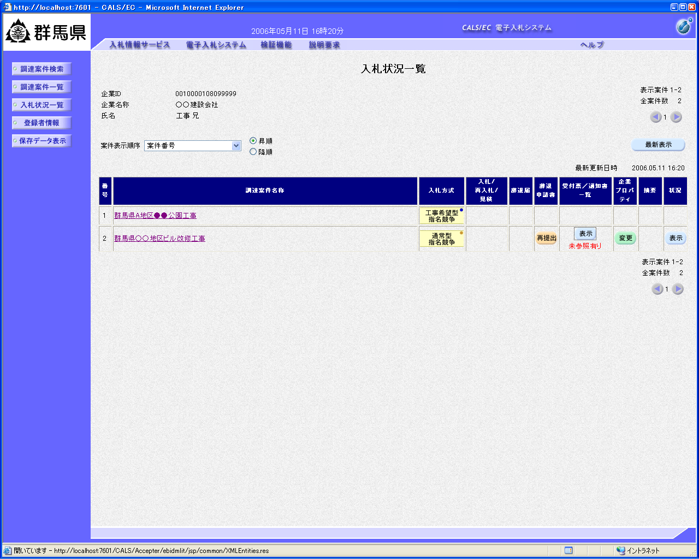

①クリック
①クリック

①【入札状況一覧】から受付票を確認する案件の「受付票／通知書一覧」欄の表示ボタンの下に「未参照有り」が表示されているので、表示ボタンをクリックすると次のような【入札状況通知書一覧】画面が表示される。
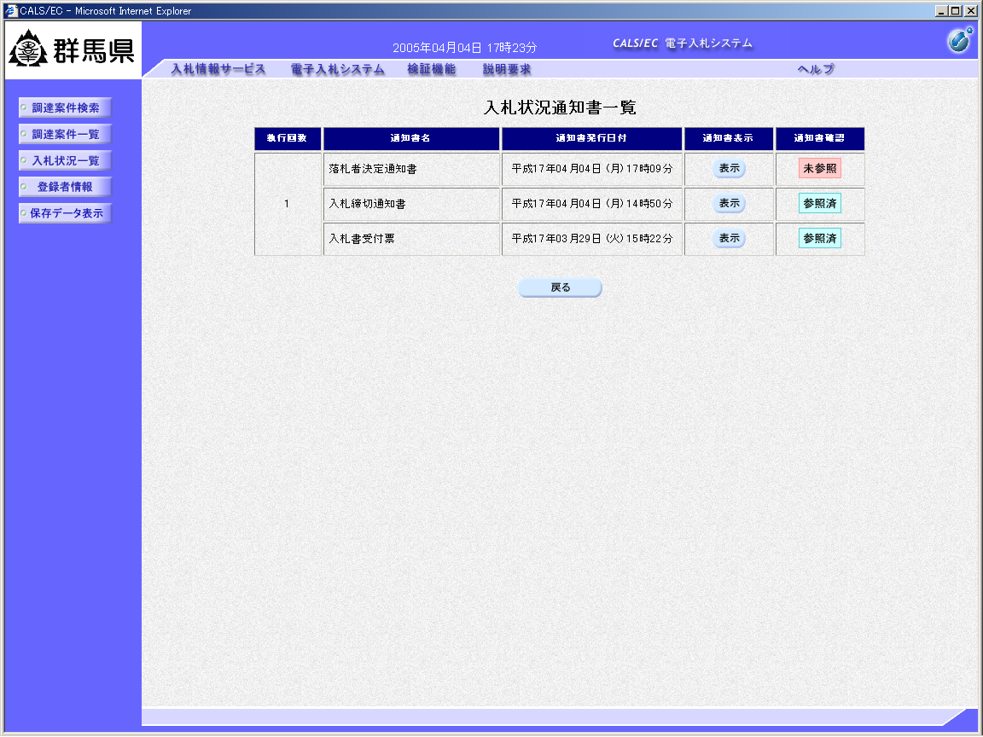

※
②

②市役所側から発行された入札書（辞退届）受付票、入札書締切通知書及び落札者決定通知書を確認するための一覧画面が表示されるので、「通知書表示」欄にある表示ボタンをクリックする。
※「通知書名」の欄は、入札書の場合は「入札書受付票」、辞退届の場合は「辞退届受付票」、締切通知の場合は「入札書締切通知書」、落札通知の場合は「落札者決定通知書」と表示される。

●入札書受付票
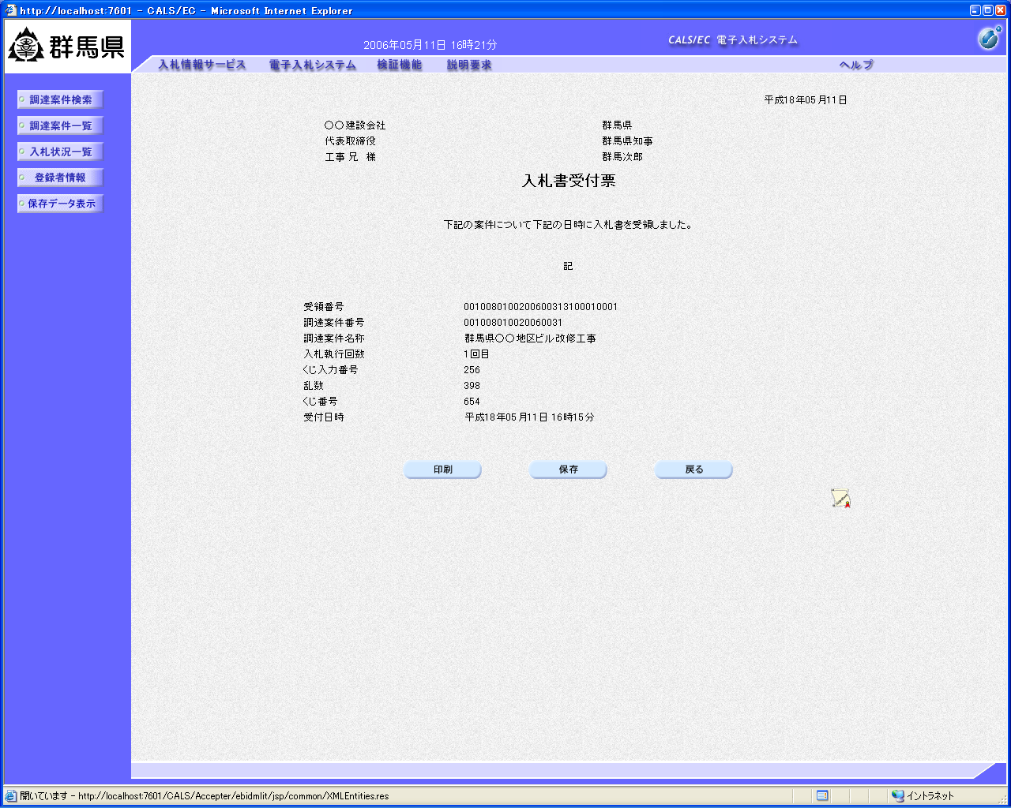

③クリック

③印刷ボタンをクリックすると次のような印刷用の新規ウィンドウが表示される。

●入札書締切通知書
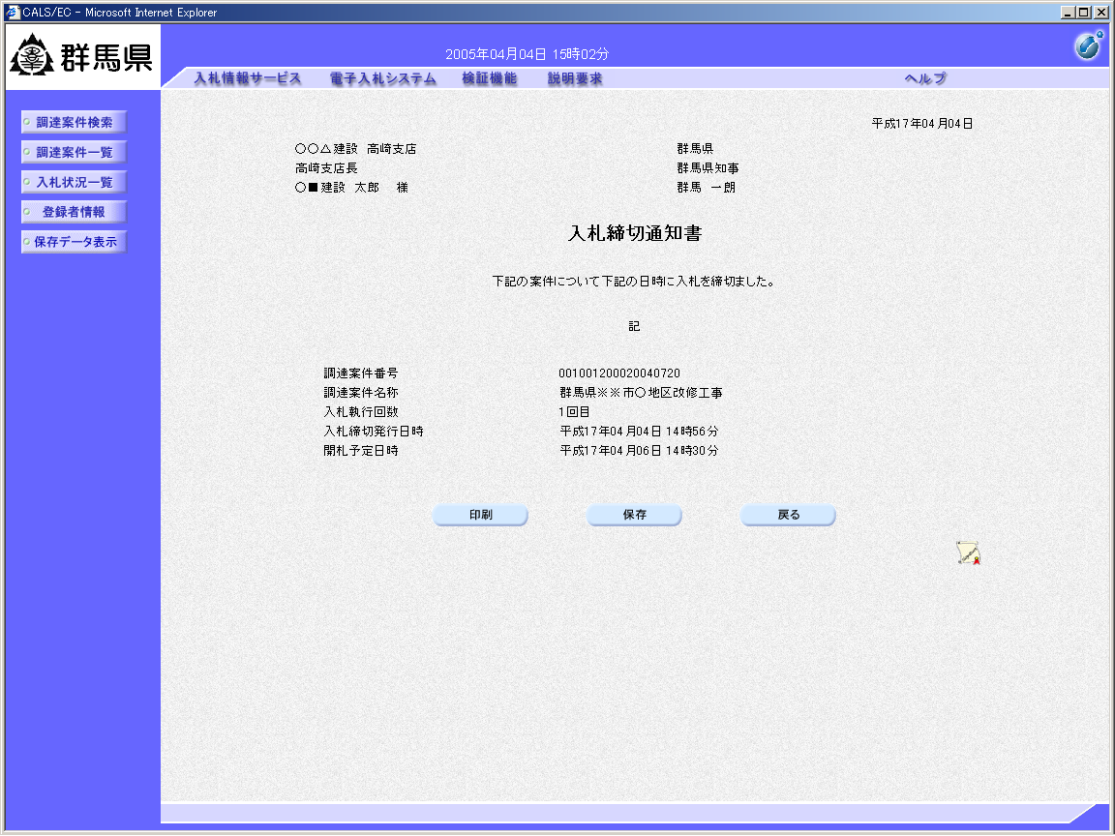

③クリック

③印刷ボタンをクリックすると次のような印刷用の新規ウィンドウが表示される。

●落札者決定通知書
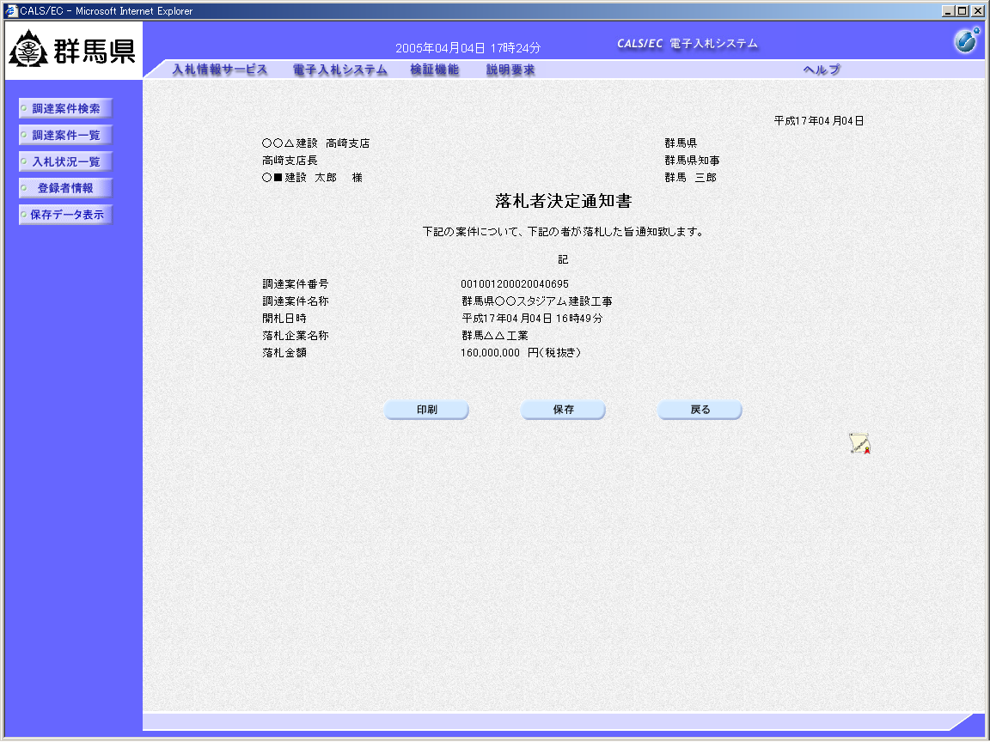

③クリック

③印刷ボタンをクリックすると次のような印刷用の新規ウィンドウが表示される。
（入札書受付票の画面表示の例）
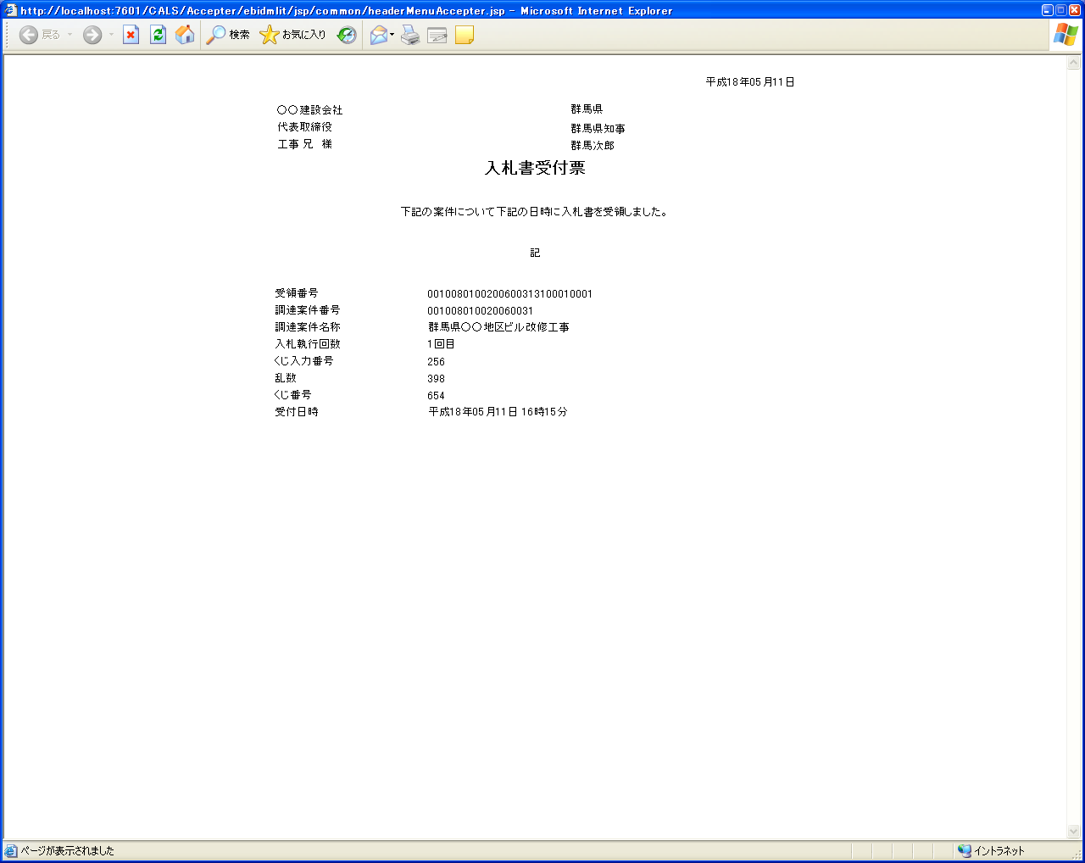

⑤クリック
④クリック

④「入札書受付票」、「辞退届受付票」、「入札書締切通知書」、「落札者決定通知書」がそれぞれ表示されるので、印刷アイコンをクリックすることにより、受付票等が印刷できる。
⑤印刷終了後、右上の×ボタンにより画面を閉じる。

